Московский Государственный Университет им. Ломоносова
Биологический факультет

КУРСОВАЯ РАБОТА
Тема: «Защита населения и территорий при авариях на радиационно-опасных объектах»

Выполнила:
Студентка 1 курса Мясоутова А.А.
Преподаватель:
Заика Г.С.

2014 г
Введение
На сегодняшний день атомная энергетика — самый экономичный и экологически чистый способ производства энергии, и альтернативы атомной энергетике в ближайшем будущем не предвидится. За последние четыре десятилетия атомная энергетика и использование расщепляющих материалов очень прочно обосновались в жизни человечества. В настоящее время в мире функционирует более 450 ядерных реакторов. Атомная энергетика позволила существенно снизить “энергетический голод” и улучшить экологическую обстановку в ряде стран. Широкое использование АЭС в качестве основного источника для обеспечения энергией колоссального количества объектов и предприятий какой-либо страны, в том числе и России, а также расширение сферы применения радиоактивных источников влекут за собой неизбежную опасность возникновения радиационной опасности и угрозу загрязнения среды радиоактивными элементами, точнее, продуктами их распада.
Учитывая то, что на сегодняшний момент в России функционирует более 700 крупных радиационно-опасных объектов, которые в любом случае представляют радиационную опасность, существуют объекты повышенной опасности, которыми являются атомные станции. По факту, практически все действующие АЭС расположены в густонаселенной части страны, а в радиусе тридцати км проживает около 4 млн. человек. Общая территории России, потенциально подверженная опасности радиационного загрязнения и излучения превышает 1 млн. км2, на этой территории проживает более 10 млн. человек.

Необходимость защиты населения обуславливается не только опасностью для жизни населения и работников, возникающей при радиационных авариях, но и катастрофически масштабным распространением радионуклидов в атмосфере. Так, воздушные массы, двигавшиеся 26 апреля 1986 г. на запад, 27 апреля на север и северо-запад, 28–29 апреля от северного направления повернули на восток, юго-восток и далее 30 апреля юг (на Киев).
Аварии на радиационно-опасных объектах могут привести к радиационной чрезвычайной ситуации (РЧС). Под радиационной чрезвычайной ситуацией понимается неожиданная опасная радиационная ситуация, которая привела или может привести к незапланированному облучению людей или радиоактивному загрязнению окружающей среды сверхустановленных гигиенических нормативов и требует экстренных действий по защите людей и среды обитания.
Ввиду сложившейся обстановки разработан комплекс мер, направленных на ослабление или исключение воздействия ионизирующего излучения на население, персонал радиационно-опасных объектов, биологические объекты природной среды, на радиоэлектронное оборудование и оптические системы, а также на предохранение природных и техногенных объектов от загрязнения радиоактивными веществами и удаление этих загрязнений (дезактивацию).

В этой работе я проанализирую меры по защите населения и территорий при авариях на радиационно-опасных объектах и систематизирую практическую и теоретическую информацию о существующей на данный момент радиационной обстановке, а также дать общую характеристику не только мер, но и последствий уже произошедших ядерных катастроф.
Глава первая: «Общая характеристика радиационных аварий»
§1. Классификация радиационных аварий
Под радиационно-опасными понимаются объекты, использующие в технологических процессах или имеющие на хранении радиоактивные вещества, которые в случае аварии вызывают опасные для здоровья людей и окружающей среды загрязнения.
Радиационная авария - происшествие, приведшее к выходу (выбросу) радиоактивных продуктов и ионизирующих излучений за предусмотренные проектом пределы (границы) в количествах, превышающих установленные нормы безопасности.
Основным показателем степени потенциальной опасности РОО при прочих равных условиях (надежность технологических процессов, качество профессиональной подготовки специалистов и т.д.) является общее количество радиоактивных веществ, находящихся на каждом из них.
К радиационно-опасным объектам относятся:
атомные станции различного назначения;
предприятия по регенерации отработанного топлива и
временному хранению радиоактивных отходов;
научно-исследовательские организации, имеющие
исследовательские реакторы или ускорители частиц; морские
суда с энергетическими установками;
хранилища ядерных боеприпасов; полигоны, где проводятся
испытания ядерных зарядов.
Кроме того, ионизирующее излучение, опасное для здоровья людей, может исходить и от таких широко распространенных техногенных источников, как медицинская рентгенодиагностическая аппаратура и приборы, основанные на использовании радиоактивных изотопов, применяемые в строительной индустрии, геологии и т.д.(приложение 1)
Для того чтобы конструктивно и целесообразно применять меры по ликвидации аварии и ее последствий, существует несколько классификаций, основанных на разных принципах, осуществляющих распределение аварий для последующего выбора мер ликвидации. Аварии, связанные с нарушением нормальной эксплуатации РОО, подразделяются на проектные и запроектные.
Проектная авария — авария, для которой проектом определены исходные события и конечные состояния, в связи с чем предусмотрены системы безопасности.
Запроектная авария — вызывается не учитываемыми для проектных аварий исходными событиями и приводит к тяжелым последствиям. При этом может произойти выход радиоактивных продуктов в количествах, приводящих к радиоактивному загрязнению прилегающей территории, возможному облучению населения выше установленных норм. В тяжелых случаях могут произойти тепловые и ядерные взрывы.
В зависимости от границ зон распространения радиоактивных веществ и радиационных последствий потенциальные аварии на АЭС делятся на шесть типов: локальная, местная, территориальная, региональная, федеральная, трансграничная.
Если при региональной аварии количество людей, получивших дозу облучения выше уровней, установленных для нормальной эксплуатации, может превысить 500 человек, или количество людей, у которых могут быть нарушены условия жизнедеятельности, превысит 1 000 человек, или материальный ущерб превысит 5 млн. минимальных размеров оплаты труда, то такая авария будет федеральной.
При трансграничных авариях радиационные последствия аварии выходят за территорию Российской Федерации, либо данная авария произошла за рубежом и затрагивает территорию Российской Федерации.
Также существует международная шкала оценки событий на атомных станциях, которая разделяет аварии на глобальные, где происходит выброс в окружающую среду большей части продуктов деления активной зоны, приведшей к превышению дозовых пределов для запроектной аварии. При этой аварии возможны острые лучевые поражения населения, длительно воздействие на окружающую среду. В таких случаях необходимо проведение различных мер по защите населения, в том числе эвакуация и отселение.
При аварии, характеризующейся как «тяжелая», происходит выброс в окружающую среду значительной части продуктов деления, приведшей к превышению дозовых пределов для проектной аварии. В этом случае возможны поражения населения и воздействие на окружающую среду, необходимы противоаварийные мероприятия и частичная эвакуация.
В случае аварии с риском для окружающей среды происходит выброс в окружающую среду продуктов давления, приведший к незначительному превышению дозовых пределов для проектной аварии. Здесь возможно частичное поражение населения и воздействие на окружающую среду. Тогда необходимы частичные противоаварийные мероприятия по защите персонала АС и населения.
При авариях в пределах АС осуществляется выброс в окружающую среду продуктов давления, превышающий дозовых пределов для проектной аварии. Превышение дозовых пределов наблюдается внутри АС. Возможны поражения пресонала с дозами до 1 Зв (100 бэр). Необходимы противоаварийные мероприятия и защита персонала АС. Защиты населения при такой аварии не требуется.
Помимо этих классификаций, существует также разделение аварий на локальные,местные, территориальные, трансграничные, региональные и федеральные.
Локальная авария: радиационные последствия аварии ограничиваются пределами объекта. При этом возможно облучение персонала и загрязнение зданий и сооружений, находящихся на территории АЭС, выше уровней, установленных для нормальной эксплуатации.
Местная авария: радиационные последствия аварии ограничиваются пределами пристанционного поселка и населенных пунктов в районе расположения АЭС. При этом возможно облучение персонала и населения выше уровней, установленных для нормальной эксплуатации.
Территориальная авария: радиационные последствия аварии ограничиваются пределами субъекта Российской Федерации, на территории которого расположена АЭС, и включают, как правило, две и более административно-территориальные единицы субъекта. При этом возможно облучение персонала и населения нескольких административно-территориальных единиц субъекта Российской Федерации выше уровней, установленных для нормальной эксплуатации.
Региональная авария: радиационные последствия аварии ограничиваются пределами двух и более субъектов Российской Федерации и приводят к облучению населения и загрязнению окружающей среды выше уровней, установленных для нормальной эксплуатации.
Федеральная авария: если при региональной аварии количество людей, получивших дозу облучения выше уровней, установленных для нормальной эксплуатации, может превысить 500 человек или количество людей, у которых могут быть нарушены условия жизнедеятельности, превысит 1000 человек, или материальный ущерб от аварии превысит 5 млн. минимальных размеров оплаты труда, то такая авария будет федеральной.
Трансграничная авария: радиационные последствия аварии выходят за территорию Российской Федерации либо данная авария произошла за рубежом и затрагивает территорию Российской Федерации.
Радиоактивное загрязнение окружающей среды является наиболее важным экологическим последствием радиационных аварий с выбросами радионуклидов, основным фактором, оказывающим влияние на состояние здоровья и условия жизнедеятельности людей на территориях, подвергшихся радиоактивному загрязнению.
Степень опасности радиоактивно загрязненных поверхностей определяется радионуклидным составом загрязнений, плотностью загрязнений, характером загрязненных поверхностей, временем, прошедшим после загрязнения, и некоторыми другими характерными для соответствующего загрязнения причинами.
Наиболее характерные особенности имеет радиоактивное загрязнение вследствие аварий ядерных реакторов различного характера.
В соответствии с удельным весом в составе выбросов биологически наиболее значимых радионуклидов при аварии ядерных реакторов в развитии радиационной обстановки выделяют, как правило, два основных периода: "йодовой опасности", продолжительностью до 2-х месяцев, и "цезиевой опасности", который продолжается многие годы.
В "йодном периоде", кроме внешнего облучения (до 45 % дозы за первый год), основные проблемы связаны с молоком и листовыми овощами – главными "поставщиками" радионуклида йода внутрь организма.
На первом этапе радиационное воздействие на людей складывается из внешнего и внутреннего облучений, обусловленных соответственно радиоактивными облучениями от загрязненных радионуклидами объектов окружающей среды и вдыханием радионуклидов с загрязненным воздухом, на втором этапе – облучением от загрязненных радионуклидами объектов окружающей среды и введением их в организм человека с потребляемой пищей и водой, а в дальнейшем – в основном за счет употребления населением загрязненных продуктов питания. Принято считать, что 85 % суммарной прогнозируемой дозы облучения на последующие 50 лет после аварии составляет доза внутреннего облучения, обусловленного потреблением продуктов питания, которые выращены на загрязненной территории, и лишь 15 % падает на дозу внешнего облучения.
Радиоактивное загрязнение водоемов, как правило, представляет опасность лишь в первые месяцы после аварии.

§2 Особенности ликвидации последствий радиационной аварии
Максимально проектные аварии характеризуются наиболее тяжелыми исходными событиями, обусловливающими возникновение аварийного процесса на данном объекте. Эти события приводят к максимально возможным в рамках установленных проектных пределов радиационным последствиям.
В радиационной аварии различают четыре фазы развития: начальную, раннюю, промежуточную и позднюю (восстановительную).
Начальная фаза аварии является периодом времени, предшествующим началу выброса (сброса) радиоактивности в окружающую среду, или периодом обнаружения возможности облучения населения за пределами санитарно-защитной зоны предприятия. В отдельных случаях подобная фаза может не существовать вследствие своей быстротечности.
Ранняя фаза аварии (фаза "острого" облучения) является периодом собственно выброса радиоактивных веществ в окружающую среду или периодом формирования радиационной обстановки непосредственно под влиянием выброса (сброса) в местах проживания или нахождения населения. Продолжительность этого периода может быть от нескольких минут до нескольких часов в случае разового выброса (сброса) и до нескольких суток в случае продолжительного выброса (сброса). Для удобства в прогнозах продолжительность ранней фазы аварии в случае разовых выбросов (сбросов) целесообразно принимать равной 1 суткам.
Промежуточная фаза аварии охватывает период, в течение которого нет дополнительного поступления радиоактивности из источника выброса в окружающую среду, в течение которого принимаются решения о введении или продолжении ранее принятых мер радиационной защиты на основе проведенных измерений уровней содержания радиоактивных веществ в окружающей среде и вытекающих из них оценок доз внешнего и внутреннего облучения населения. Промежуточная фаза начинается с нескольких первых часов с момента выброса (сброса) и длится до нескольких суток, недель и больше. Для разовых выбросов (сбросов) длительность промежуточной фазы прогнозируют равной 7 – 10 суткам.
Поздняя фаза (фаза восстановления) характеризуется периодом возврата к условиям нормальной жизнедеятельности населения и может длиться от нескольких недель до нескольких лет в зависимости от мощности и радионуклидного состава выброса, характеристик и размеров загрязненного района, эффективности мер радиационной защиты.
Ядерную аварию может вызвать также образование критической массы при перегрузке, транспортировке и хранении твэлов. всех барьеров безопасности.
Основными поражающими факторами радиационных аварий являются:
· воздействие внешнего облучения (гамма - и рентгеновского; бета - и гамма-излучения; гамма - нейтронного излучения и др.);
· внутреннее облучение от попавших в организм человека радионуклидов (альфа - и бета-излучение);
· сочетанное радиационное воздействие как за счет внешних источников излучения, так и за счет внутреннего облучения;
· комбинированное воздействие как радиационных, так и нерадиационных факторов (механическая травма, термическая травма, химический ожог, интоксикация и др.).
После аварии на радиоактивном следе основным источником радиационной опасности является внешнее облучение. Ингаляционное поступление радионуклидов в организм практически исключено при правильном и своевременном применении средств защиты органов дыхания.
Внутренне облучение развивается в результате поступления радионуклидов в организм с продуктами питания и водой. В первые дни после аварии наиболее опасны радиоактивные изотопы йода, которые накапливается щитовидной железой. Наибольшая концентрация изотопов йода обнаруживается в молоке, что особенно опасно для детей.
Через 2-3 месяца после аварии основным агентом внутреннего облучения становится радиоактивный цезий, проникновение которого в организм возможно с продуктами питания. В организм человека могут попасть и другие радиоактивные вещества (стронций, плутоний), загрязнение окружающей среды которыми имеет ограниченные масштабы.
Характер распределения радиоактивных веществ в организме:
· накопление в скелете (кальций, стронций, радий, плутоний);
· концентрируются в печени (церий, лантан, плутоний и др.);
· равномерно распределяются по органам и системам (тритий, углерод, инертные газы, цезий и др.);
· радиоактивный йод избирательно накапливается в щитовидной железе (около 30%), причем удельная активность ткани щитовидной железы может превышать активность других органов в 100-200 раз.
Основными параметрами, регламентирующими ионизирующее излучение, является экспозиционная, поглощенная и эквивалентная дозы.
Экспозиционная доза - основана на ионизирующем действия излучения, это - количественная характеристика поля ионизирующего излучения. Единицей экспозиционной дозы является рентген (Р). При дозе 1Р в 1см2 воздуха образуется 2,08 · 109 пар ионов. В международной системе СИ единицей дозы является кулон на килограмм (Кл/кг) · 1Кл/кг=3876 Р.
Поглощенная доза - количество энергии, поглощенной единицей массы облучаемого вещества. Специальной единицей поглощенной дозы является 1 рад. В международной системе СИ - 1 Грей (Гр).1 Гр=100 рад.
Эквивалентная доза (ЭД) - единицей измерения является бэр. За 1 бэр принимается такая поглощенная доза любого вида ионизирующего излучения, которая при хроническом облучении вызывает такой же эффект, что и 1 рад рентгеновского или гамма-излучения. В международной системе СИ единицей ЭД является Зиверт (Зв).1 Зв равен 100 бэр.
Организм человека постоянно подвергается воздействию космических лучей и природных радиоактивных элементов, присутствующих в воздухе, почве, в тканях самого организма. Уровни природного излучения от всех источников в среднем соответствуют 100 мбэр в год, но в отдельных районах - до 1000 мбэр в год.
В современных условиях человек сталкивается с превышением этого среднего уровня радиации. Для лиц, работающих в сфере действия ионизирующего излучения, установлены значения предельно допустимой дозы (ПДД) на все тело, которая при длительном воздействии не вызывает у человека нарушения общего состояния, а также функций кроветворения и воспроизводства (таблица №1)
Международная комиссия по радиационной защите (МКРЗ) рекомендовала в качестве предельно допустимой дозы (ПДД) разового аварийного облучения 25 бэр и профессионального хронического облучения-до 5 бэр в год и установила в 10 раз меньшую дозу для ограниченных групп населения.
Для оценки отдаленных последствий действия излучения в потомстве учитывают возможность увеличения частоты мутаций. Доза излучения, вероятнее всего удваивающая частоту самопроизвольных мутаций, не превышает 100 бэр на поколение. Генетически значимые дозы для населения находятся в пределах 7-55 мбэр/год.
При общем внешнем облучении человека дозой в 150-400 рад развивается лучевая болезнь легкой и средней степени тяжести; при дозе 400-600 рад - тяжелая лучевая болезнь; облучение в дозе свыше 600 рад является абсолютно смертельным, если не используются меры профилактики и терапии.
При облучении дозами 100-1000 рад в основе поражения лежит так называемый костномозговой механизм развития лучевой болезни. При общем или локальном облучении живота в дозах 1000-5000 рад - кишечный механизм развития лучевой болезни с превалированием токсемии
При остром облучении в дозах более 5000 рад развивается молниеносная форма лучевой болезни. Возможна смерть "под лучом" при облучении в дозах более 20 000 рад. При попадании в организм радионуклидов, происходит инкорпорирование радиоактивных веществ. Опасность инкорпорации определяется особенностями метаболизма, удельной активностью, путями поступления радионуклидов в организм. Наиболее опасны радионуклиды, имеющие большой период полураспада и плохо выводящиеся из организма, на пример радий-266, плутоний-239. На поражающий эффект влияет место депонирования радионуклидов: стронций-89 и стронций-90 - кости; цезий-137 - мышцы. Места депонирования наиболее опасных радионуклидов представлены в таблице №2.
При авариях на ядерно-опасных объектах суммарную дозу облучения населения можно условно представить следующим образом:
Д = Д внешн (ом) +Д внешн (к) +Д внутр (ингал) +Д внутр (пища, вода),
Где Д внешн (ом) - доза внешнего облучения соответственно от радиоактивного облака и загрязненной местности;
Д внешн (к) - доза внешнего облучения от радиоактивной пыли, попавшей на кожные покровы человека;
Д внутр (ингал) - доза внутреннего облучения, полученная через органы дыхания (йод-131);
Д внутр (пища, вода) - доза внутреннего облучения, полученная с пищей и водой, загрязненными радионуклидами долгоживущих элементов (цезия, стронция, плутония)
Из перечисленных ранее радиационно-опасных объектов наибольшим количеством радиоактивности обладают работающие ядерные реакторы. Чем больше мощность реактора, тем больше количество продуктов деления накапливается в нем за одно и то же время работы. Грозную опасность для жизни и здоровья населения несут чрезвычайные ситуации, связанные с возможностью радиационного заражения. Достаточно сказать, что период полураспада, т.е. времени снижения мощности радиоактивного излучения на 50%, урана-235 и плутония-239 составляет около 25 тыс. лет, а именно эти элементы используются в ядерном оружии.

§3Статистика аварий
В 26 странах мира на атомных электростанциях насчитывается 430 энергоблоков (строятся еще 48). Они вырабатывают энергии: во Франции - 75% (от производимой в стране), в Швеции - 51, в Японии - 40, в США - 24, в России - 15%.
В Российской Федерации имеется 33 энергоблока на 10 АЭС, 113 исследовательских ядерных установок, 13 промышленных предприятий топливного цикла, а также около 13 тыс. других предприятий и объектов, осуществляющих деятельность с использованием радиоактивных веществ и изделий на их основе.
Для обеспечения надежной работы АЭС и радиационной безопасности персонала и населения проектами предусматриваются соответствующие системы безопасности. Например, на АЭС с водно-паровым энергетическим реактором имеется пять барьеров безопасности. Это независимые друг от друга препятствия на пути ионизирующих излучений от топлива до окружающей среды. В результате ослабления ионизирующих излучений барьерами безопасности облучение населения, проживающего вблизи от АЭС типа ВПЭР, при ее безаварийной работе не превышает 0,2 мбэра в год.
В соответствии с вышеизложенным Минздравом России в 1999 г. были утверждены нормы радиационной безопасности (НРБ-99) на основании следующих нормативных документов: Федеральный закон "О радиационной безопасности населения" № 3-ФЗ от 09.01.96 г.; Федеральный закон "О санитарно-эпидемиологическом благополучии населения" № 52-ФЗ от 30.03.99 г.; Федеральный закон об использовании атомной энергии" № 170-ФЗ от 21.11.95г.; Закон РСФСР "Об охране окружающей природной среды" № 2060-1 от 19.12.91 г.; Международные основные нормы безопасности для защиты от ионизирующих излучений и безопасности источников излучений, принятые совместно: Продовольственной и сельскохозяйственной организацией Объединенных Нации; Международным агентством по атомной энергии; Международной организацией труда; Агентством по ядерной энергии организации экономического сотрудничества и развития; Панамериканской организацией здравоохранения и Всемирной организацией здравоохранения (серия безопасности № 115), 1996 г.; Общие требования к построению, изложению и оформлению санитарно-гигиенических и эпидемиологических нормативных и методических документов. Руководство Р 1.1.004-94. Издание официальное. М. Госкомсанэпиднадзор России. 1994 г.
За всю историю атомной энергетики (с 1954 г.) во всем мире было зарегистрировано более 300 аварийных ситуаций (за исключением СССР). В СССР, кроме аварии на ЧАЭС, другие аварии были неизвестны. Наиболее крупные выбросы РВ приводятся в таблице №2.
Международная комиссия по радиационной защите (МКРЗ) рекомендовала в качестве предельно допустимой дозы (ПДД) разового аварийного облучения 25 бэр и профессионального хронического облучения-до 5 бэр в год и установила в 10 раз меньшую дозу для ограниченных групп населения.
Для оценки отдаленных последствий действия излучения в потомстве учитывают возможность увеличения частоты мутаций. Доза излучения, вероятнее всего удваивающая частоту самопроизвольных мутаций, не превышает 100 бэр на поколение. Генетически значимые дозы для населения находятся в пределах 7-55 мбэр/год.
При общем внешнем облучении человека дозой в 150-400 рад развивается лучевая болезнь легкой и средней степени тяжести; при дозе 400-600 рад - тяжелая лучевая болезнь; облучение в дозе свыше 600 рад является абсолютно смертельным, если не используются меры профилактики и терапии.
При облучении дозами 100-1000 рад в основе поражения лежит так называемый костномозговой механизм развития лучевой болезни. При общем или локальном облучении живота в дозах 1000-5000 рад - кишечный механизм развития лучевой болезни с превалированием токсемии
При остром облучении в дозах более 5000 рад развивается молниеносная форма лучевой болезни. Возможна смерть "под лучом" при облучении в дозах более 20 000 рад. При попадании в организм радионуклидов, происходит инкорпорирование радиоактивных веществ. Опасность инкорпорации определяется особенностями метаболизма, удельной активностью, путями поступления радионуклидов в организм. Наиболее опасны радионуклиды, имеющие большой период полураспада и плохо выводящиеся из организма, на пример радий-266, плутоний-239. На поражающий эффект влияет место депонирования радионуклидов: стронций-89 и стронций-90 - кости; цезий-137 - мышцы. Места депонирования наиболее опасных радионуклидов представлены в таблице №1.

Глава вторая: Специфика мероприятий по защите населения и территорий в условиях радиационной аварии.
§1. Приборы радиационной разведки и дозиметрического контроля
Приборы, предназначенные для обнаружения и измерения радиоактивных излучений, называются дозиметрическими. Их основными элементами являются: воспринимающее устройство, усилитель ионизационного тока, измерительный прибор, преобразователь напряжения, источник тока.
Дозиметрические приборы классифицируются тремя группами:
· 1 группа - рентгенометры-радиометры. Ими определяют уровни радиации на местности и зараженность различных объектов и поверхностей. К ним относится измеритель мощности дозы ДП-5В (А, Б) - базовая модель. На смену этому приходит ИМД-5. Для подвижных средств создан бортовой рентгенметр ДП-3Б. Взамен ему поступают измерители мощности дозы ИМД-21, ИМД-22. Это основные приборы радиационной разведки.
· 2 группа - дозиметры для определения индивидуальных доз облучения: дозиметр ДП-70МП, комплект индивидуальных измерителей доз ИД-11.
· 3 группа - бытовые дозиметрические приборы. Они дают возможность ориентироваться в радиационной обстановке на местности, иметь представление о зараженности различных предметов, воды и продуктов питания.
1 группа: рентгенметры-радиометры
Измеритель мощности дозы ДП-5В предназначен для измерения уровней γ-радиации и радиоактивной зараженности (загрязненности) различных объектов (предметов) по γ - излучению. Мощность экспозиционной дозы γ - излучения определяется в миллирентгенах или рентгенах в час (мР/ч, Р/ч). Этим прибором можно обнаружить, кроме того, и β-зараженность. Диапазон измерения по γ - излучению - от 0,05 мР/ч до 200 Р/ч. Показания снимаются по отклонению стрелки прибора. Кроме того, прибор имеет и звуковую индикацию, которая прослушивается с помощью головных телефонов. При радиоактивном заражении стрелка отклоняется, а в телефонах раздаются щелчки, частота которых возрастает с увеличением мощности γ - излучений. Питание прибора осуществляется от двух элементов типа 1,6 ПМЦ. Масса прибора составляет 3,2 килограмма.
Измеритель мощности дозы ИМД-5 выполняет те же функции, что и ДП-5В. По внешнему виду и порядку работы они, практически, ничем не отличаются. Питание прибора осуществляется от двух элементов А-343, обеспечивающих непрерывную его работу в течение 100 часов.
Бортовой рентгенметр ДП-3Б предназначен для измерения уровней γ - радиации на местности. Прибор устанавливается на транспорте. Диапазон измерений - от 0,1 до 500 Р/ч. Питание производится от бортовой сети постоянного тока напряжением 12 или 26В. Масса - около 4,4 килограммов. Уровни заряжения устанавливаются по отклонению стрелки микроамперметра и лампы световой индикации, которая по мере увеличения гамма-излучения вспыхивает все чаще. Прибором определяются уровни радиации не выходя из машины. Блок выставляется наружу с расположенным в нем детектором ионизирующих излучений. Если измерения проводятся из автомобиля, то показания прибора увеличивают в 2 раза, если из локомотива, дрезины - в 3 раза.
Измерителем мощности дозы ИМД-22 производят измерения поглощенной дозы не только по γ-, но и по нейтронному излучению. Его также можно использовать как на подвижных средствах, так и на стационарных объектах. Питание этого прибора может быть как от бортовой сети автомобиля, так и от бытовой сети (220В).
2 группа: дозиметры
Дозиметр ДП-70МП используется для измерения дозы γ - и нейтронного облучения в пределах от 50 до 800 Р. Он представляет собой стеклянную ампулу с бесцветным раствором, помещенную в футляр. Футляр закрывается крышкой, на внутренней стороне которой находится цветной эталон, соответствующий окраске раствора при дозе облучения 100 Р. По мере облучения раствор меняет свою окраску. Масса дозиметра - 46 граммов, носится в кармане одежды.
Для определения дозы облучения ампулу вынимают из футляра и вставляют в корпус колориметра. Вращая диск фильтрами, ищут совпадения окраски ампулы с цветом фильтра, на котором и написана доза облучения.
Комплект индивидуальных измерителей дозы ИД-11 предназначен для индивидуального контроля облучения людей с целью первичной диагностики поражений.
В комплект входит 500 индивидуальных измерителей доз ИД-11 и измерительное устройство. ИД-11 обеспечивает измерение поглощенной дозы γ - и смешанного γ-нейтронного излучения в диапазоне от 10 до 1500 Р (рад). Масса ИД-11 составляет 25 граммов, носится в кармане одежды.
Для определения дозы, полученной человеком, ИД-11 вставляют в специальное гнездо измерительного устройства, и на табло высвечивается цифра, показывающая результат.
3 группа: бытовые дозиметрические приборы
"Белла" - индикатор внешнего гамма-излучения. С его помощью оценивается радиационная обстановка в бытовых условиях, определяется уровень мощности эквивалентной дозы гамма-излучения: грубая оценка - по звуковому сигналу, точная - по цифровому табло. Индикатор выполнен из ударопрочного полистирола. Питание - от батареи типа "Крона" (200 часов непрерывной работы). Масса - 250 граммов.
РКСБ-104 - бета-гамма радиометр. Предназначен для индивидуального контроля населением радиационной обстановки. Им можно измерить мощность эквивалентной дозы гамма - излучения, плотность потока бета - излучения с загрязненных радионуклидами поверхностей, удельную активность бета - излучений радионуклидов в веществах (продуктах, кормах), а также обнаружить и оценить бета - и гамма - излучения с помощью пороговой звуковой сигнализации. Питание - от батареи "Крона" (100 часов непрерывной работы). Масса - 350 граммов.
Мастер-1 - один из самых маленьких индивидуальных дозиметров. Масса - 80 граммов, носится в кармане одежды. Предназначен для оперативного контроля радиационной обстановки. Позволяет измерять мощность экспозиционной дозы в пределах от 10 до 999 мкР/ч. Питание - от элемента СЦ-32.
"Берег" - индивидуальный индикатор радиационной мощности дозы. Предназначен для оценки радиационного фона в пределах от 10 до 120 мкР/Ч и более. Индикатор позволяет оценивать уровень радиоактивного загрязнения по гамма - излучению продуктов питания и кормов от 3700 Бк/кг (Бк/л) и выше в районах, как с естественным радиационным фоном, так и загрязненных долгоживущими нуклидами, а также в местах размещения РОО.
Гамма - излучения регистрируются с помощью звуковой сигнализации и стрелочного прибора со шкалой, разбитой на три цветных сектора. Если стрелка находится в зеленом секторе шкалы (мощность дозы гамма - излучения от 0 до 60 мкР/ч), то это означает, что мощность в пределах фонового значения; если в желтом секторе - "Внимание" (мощность дозы от 60 до 120 мкР/Ч); в красном - "Опасно" (мощность дозы более 120 мкР/ч).
Питание прибора - 4 аккумулятора ДО-06 или 2 источника МЛ-2325. При регистрации естественного фона одного комплекта источников питания хватает на 60 часов непрерывной работы. Масса - 250 граммов.
СИМ-05 применяется для оценки радиационной обстановки в быту и на производстве. Фиксирует уровни мощности эквивалентной дозы гамма - излучения с помощью звуковых сигналов и цифрового табло. Порог сигнализации: 0,6; 1,2; 4 мкЗв. Питание - одна батарея "Крона" (500 часов непрерывной работы). Масса - 250 граммов.
ИРД-02Б - дозиметр - радиометр. Предназначен для измерения мощности эквивалентной дозы гамма - излучения, оценки плотности потока бета - излучения от загрязненных поверхностей и загрязненности бета-, гамма - излучающими нуклидами проб воды, почвы, пищи, кормов.
Прибор обеспечивает цифровые показания об уровнях оцениваемых величин, а также подает звуковые сигналы, частота следования которых пропорциональна интенсивности бета - гамма - излучения. Имеет два режима работы: первый - для обнаружения и измерения полей гамма - излучения и для измерения удельной активности радионуклидов по гамма - излучению в пробах; второй - для обнаружения и оценки степени загрязненности бета-, гамма - излучающими нуклидами различных поверхностей и проб. Питание - 6 батарей А-316 (не менее 80 часов непрерывной работы). Масса - 750 граммов.

§2 Мероприятия по ограничению облучения населения и его защите в условиях радиационной аварии
Деятельность людей на зараженной местности значительно затруднена из-за медленного спада радиоактивности. Мероприятия по ограничению облучения населения регламентируются "Нормами радиационной безопасности НРБ-99", установленными Министерством здравоохранения России в 1999 году, которые, в частности, сводятся к следующему:
· В случае возникновения аварии должны быть приняты практические меры для восстановления контроля над источником излучения, сведения к минимуму доз облучения, количества облучаемых лиц, радиоактивного загрязнения окружающей среды, экономических и социальных потерь;
· Необходимо соблюдать принцип оптимизации вмешательства, т.е. польза от защитных мероприятий должна превышать вред, наносимый ими;
· Срочные меры защиты следует применять в случае, если доза предполагаемого облучения за короткий срок (двое суток) достигает уровня, при котором возможны клинически определяемые детерминированные эффекты;
· При хроническом облучении в течение жизни защитные мероприятия становятся обязательными, если годовые поглощенные дозы превышают установленные пределы;
· При планировании защитных мероприятий на случай радиационной аварии органами Госсанэпиднадзора устанавливаются уровни вмешательства (дозы и мощности доз облучения) применительно к конкретному радиационному объекту и условия его размещения с учетом вероятных типов аварии;
· При аварии, повлекшей за собой радиоактивное загрязнение обширной территории, на основании прогноза радиационной обстановки устанавливается зона радиационной аварии и осуществляются соответствующие мероприятия по снижению уровней облучения населения;
· На поздних стадиях развития аварий, повлекших за собой загрязнение обширных территорий долгоживущими радионуклидами, решения о защитных мероприятиях принимаются с учетом сложившейся радиационной обстановки и конкретных социально - экономических условий.
По степени опасности зараженную местность на следе выброса и распространения радиоактивных веществ делят на следующие 5 зон:
М - радиационной опасности - 14 мрад/ч;
А - умеренного заражения - 140 мрад/ч;
Б - сильного заражения - 1,4 рад/ч;
В - опасного заражения - 4,2 рад/ч;
Г - чрезвычайно опасного заражения - 14 рад/ч.
Определение зон радиоактивного заражения необходимо для планирования действий работающих на объекте, населения, подразделений МЧС; для планирования мероприятий по защите контингентов людей; определения возможного количества пострадавших вследствие аварии.
Для минимизации потерь в качестве предупредительных мер вокруг АЭС устанавливаются следующие зоны:
санитарно - защитная - радиус 3 км;
возможного опасного загрязнения - радиус 30 км;
зона наблюдения - радиус 50 км;
100 - километровая зона по регламенту проведения защитных мероприятий.
Защита населения при возможных авариях на объектах ядерной энергетики, в том числе и на атомных станциях, обеспечивается проведением комплекса организационных, инженерно - технических и санитарно - гигиенических мероприятий, включающих вопросы проектирования, строительства и эксплуатации радиационно - опасных объектов.
Меры обеспечения безопасности РОО организационного и технического характера проводятся по 3 уровням:
Меры 1-го уровня направлены на предотвращение перерастания отказов оборудования и ошибок персонала в опасное происшествие или аварию.
Меры 2-го уровня - обеспечение защиты от проектных аварий. Этот уровень обеспечивается системами безопасности:
· защитными, предотвращающими или ограничивающими повреждение ядерного топлива, оболочек твэлов и первого контура;
· локализующими, которые не допускают или ограничивают выход радиоактивных веществ в окружающую атмосферу;
· управляющими, которые обеспечивают приведение в действие систем безопасности, контроль и управление ими в процессе выполнения заданных функций;
· обеспечивающими, которые снабжают системы безопасности энергией, рабочей средой и создают условия для их функционирования.
Меры 3-го уровня предусматривают защиту от запроектных аварий, развивающихся с наложением двух и более отказов в системе безопасности при наличии ошибок персонала. Эти меры реализуются на основе следующих принципов:
· многоэшелонированной защиты, в соответствии с которой любая проектная авария не должна приводить к последующему нарушению систем локализации аварии;
· своевременного и эффективного использования систем безопасности;
· обеспечение квалифицированной эксплуатации установки;
· снижения вероятности возникновения аварии за счет технологических мер безопасности, высокого качества проектирования и строительства РОО;
· заблаговременной разработки аварийных планов защиты персонала, населения, окружающей среды при запроектных авариях и ликвидации их последствий.
Защита персонала и населения состоит в заблаговременном зонировании территорий вокруг радиационно-опасных объектов. При этом устанавливаются следующие три зоны:
экстренных мер защиты - это территория, на которой доза облучения всего тела за время формирования радиоактивного следа или доза внутреннего облучения отдельных органов может превысить верхний предел, установленный для эвакуации;
предупредительных мероприятий - это территория, на которой доза облучения всего тела за время формирования радиоактивного следа или доза облучения внутренних органов может превысить верхний предел, установленный для укрытия и йодной профилактики;
ограничений - это территория, на которой доза облучения всего тела или отдельных его органов за год может превысить нижний предел для потребления пищевых продуктов. Зона вводится по решению государственных органов.
Основные мероприятия по защите от радиоактивного заражения:
· ограничение пребывания населения на открытой местности;
· профилактика переоблучения щитовидной железы (применение препаратов стабильного йода);
· защита органов дыхания подручными и промышленными средствами индивидуальной защиты;
· эвакуация населения.
Для защиты персонала и населения в случае аварии на РОО предусматриваются следующие мероприятии:
· создание автоматизированной системы контроля радиационной обстановки (АСКРО);
· создание локальной системы оповещения персонала и населения в 30-километровой зоне;
· строительство и готовность защитных сооружений в радиусе 30 километров вокруг РОО, а также возможность использования встроенных защитных сооружений и ПРУ;
· определение перечня населенных пунктов и численности населения, подлежащего защите или эвакуации из зон возможного радиоактивного заражения;
· создание запасов медикаментов, средств индивидуальной защиты промышленного изготовления и других средств для защиты населения и обеспечения его жизнедеятельности;
· обучение и подготовка персонала и населения к действиям во время и после аварии;
· создание на РОО специальных формирований для ликвидации аварий и проведения спасательных работ;
· прогнозирование радиационной обстановки;
· организация радиационной разведки;
· проведение тренировок и учений на РОО и прилегающей территории.
Прогнозирование радиационной обстановки в интересах выработки предупредительных мер защиты населения в удаленных от РОО районах осуществляется в соответствии с возможными фазами развития запроектной аварии.
При укрытии населения в защитных сооружениях учитывается большая проникающая способность радиоактивных газов и аэрозолей радиоактивного облака, снижающая эффективность работы фильтров сооружений. Поэтому, к моменту подхода радиоактивного облака убежища приводятся в режим полной изоляции, а ПРУ герметизируются, для чего закрываются заслонки приточных и вытяжных коробов. Кроме того, в ПРУ и герметизированных помещениях укрываемые надевают средства защиты. Такой режим продолжается 2-3 часа. Если выбросы продолжаются, режим сохраняется до изменения метеорологических условий. Для вентиляции защитных сооружений может осуществляться кратковременное включение ФВА (открытие заслонок вентиляционных коробов в ПРУ). На время вентиляции укрываемые используют и средства защиты кожи.
Эвакуация населения происходит в два этапа. На первом этапе население транспортом зоны доставляется до границы зоны загрязнения. На втором - пересаживается на незагрязненный транспорт и доставляется в места размещения. На границе зоны радиоактивного загрязнения организуется промежуточный пункт эвакуации, на котором эвакуируемые проходят регистрацию, дозиметрический контроль, санитарную обработку.

§3Алгоритм действий при поступлении сообщения о радиационной опасности
При поступлении сигнала о радиационной опасности следует немедленно надеть противогаз, при его отсутствии - респиратор, ватно-марлевую повязку и следовать в защитное сооружение.
Если защитное сооружение расположено далеко и средств защиты органов дыхания не имеется, нужно остаться дома. Необходимо следить за распоряжениями органов ГО и ЧС, поступающими посредством радио и телевидения. Следует закрыть окна, двери, вентиляционные люки, отдушины, заклеить щели, т.е. провести герметизацию квартиры.
Необходимо провести экстренную йодную профилактику, которая заключается в приеме препаратов стабильного йода, йодистого калия или водно-спиртового раствора йода. Если в наличии имеются противорадиационные препараты (цистеин, цистомин, цистофос и др.), то следует прибегнуть к их приему. Принимать их надо до начала радиоактивного заражения. Эффективность защитного действия препарата, принятого после облучения, гораздо ниже. Следует помнить о возможной эвакуации: подготовить документы, деньги, предметы первой необходимости, лекарства, минимум белья и одежды, консервные продукты.
Собранные вещи упаковать в полиэтиленовые мешки и пакеты и уложить в помещении, наиболее защищенном от загрязнения (удаленном от окон и дверей).
В случае передвижения по открытой местности следует использовать подручные средства защиты:
· органов дыхания - прикрыть рот и нос смоченной водой марлевой повязкой (носовым платком, полотенцем, частью одежды);
· кожи и волосяного покрова - прикрыть любыми предметами одежды, головными уборами, косынками, накидками и т.д. Рекомендуется надеть резиновые сапоги.
В настоящее время практически в любой отрасли промышленности и науки используются радиоактивные вещества и источники ионизирующих излучений. В связи с этим вопросы радиационной защиты населения и предотвращения чрезвычайных ситуаций на РОО играют важную роль для сохранения хозяйственных объектов, жизни и здоровья населения страны.
Основные направления деятельности МГ СЧС по вопросам гражданской обороны, по вопросам гражданской обороны, предупреждения и ликвидации чрезвычайных ситуаций.
Главной задачей в области ГО, предупреждения и ликвидации чрезвычайных ситуаций считать обеспечение готовности органов управления и сил МГСЧС к всестороннему обеспечению мероприятий гражданской обороны, подготовку к защите населения и территорий столицы от чрезвычайных ситуаций.
Основными направлениями деятельности МГСЧС являются:
1. Создание и поддержание в готовности систем управления, сил и средств, чрезвычайных резервов финансовых и материальных ресурсов.
2. Организация наблюдения и контроля за состоянием окружающей среды и потенциально опасных объектов, прогнозирование чрезвычайных ситуаций.
3. Разработка и осуществление мер, направленных на защиту населения, повышение устойчивости функционирования отраслей экономики и городского хозяйства в чрезвычайных ситуациях.
4. Совершенствование и обеспечение функционирования городской системы подготовки органов управления, специалистов МГСЧС, обучение населения действиям в чрезвычайных ситуациях.
5. Оповещение населения о возникновении чрезвычайной ситуации и порядке действий в сложившейся обстановке.
6. Проведение работ по ликвидации чрезвычайных ситуаций, первоочередному жизнеобеспечению населения, в первую очередь пострадавшего.
Большое значение при защите населения отводится своевременному оповещению о чрезвычайной ситуации. Для того, чтобы своевременно предупредить население о чрезвычайных ситуациях, необходимо твердо знать сигналы оповещения ГО и уметь правильно действовать по ним.
Основным способом оповещения людей в чрезвычайных ситуациях считается подача речевой информации с использованием государственных сетей радио- и телевещания. Перед подачей речевой информации включаются сирены, производственные гудки и другие сигнальные средства, что означает подачу предупредительного сигнала "ВНИМАНИЕ, ВСЕМ!", по которому население обязано включить радио- и телеприемники для прослушивания экстренного сообщения. В чрезвычайных ситуациях мирного времени подаются следующие сигналы: - "Воздушная тревога"; - "Отбой воздушной тревоги"; - "Радиационная опасность"; - "Химическая тревога". Остановимся подробнее на сигнале "РАДИАЦИОННАЯ ОПАСНОСТЬ": При выявлении начала радиоактивного заражения данного населенного пункта или при угрозе радиоактивного заражения в течение ближайшего часа подается данный сигнал. Сигнал доводится до населения в течение 2-3 минут с помощью всех местных технических средств связи и оповещения, по радио- и телевизионной сети передачей текста: "Внимание! Граждане! Радиационная опасность!". Излагаются рекомендации о мерах защиты и режимах поведения. Сигнал дублируется звуковыми и световыми средствами. По сигналу необходимо: надеть средства защиты органов дыхания (противогаз, респиратор, ПТМ, ВМП), взять подготовленный запас продуктов питания, воды, медикаментов, надеть приспособленную одежду и перчатки и следовать в ЗС. Если обстоятельства заставляют укрываться дома или на рабочем месте, следует быстро закончить работу по герметизации помещения. По указаниям органов ГО принять радиозащитное средство.
Основными мероприятиями по предупреждению и снижению действия поражающих факторов при радиационной аварии являются: -оповещение населения об аварии и информирование его о порядке действий в создавшихся условиях; -укрытие; -использование средств индивидуальной защиты; -предотвращение потребления загрязненных продуктов питания и воды; -эвакуация населения; -ограничение доступа на загрязненную территорию. Меры защиты: -предохранить органы дыхания средствами защиты - противогазом, респиратором, а при их отсутствии - ватно-марлевой повязкой, шарфом, полотенцем, смоченными водой; -закрыть окна и двери, отключить вентиляцию, включить радио, радиоточку, телевизор и ждать дальнейших указаний; -укрыть продукты питания в полиэтиленовых мешках. Сделать запас воды в емкостях с плотно прилегающими крышками. Продукты и воду поместить в холодильник, шкафы, кладовки; -не употреблять в пищу овощи, фрукты, воду, заготовленные после аварии; -строго соблюдать правила личной гигиены; -приготовиться к возможной эвакуации. Собрать документы, деньги, продукты, лекарства, средства индивидуальной защиты; -укрыться при поступлении команды в ближайшем защитном сооружении.
При авариях на радиационно-опасных объектах в облаке радиоактивных продуктов содержится значительное количество радиоактивного йода-131, который сорбируется щитовидной железой человека и вызывает ее поражение.
Наиболее эффективным методом защиты от действия радиоактивного йода-131 является йодная профилактика. С этой целью осуществляется прием внутрь лекарственных препаратов стабильного йода(йодный калий в таблетках или порошках).
Доза принимаемого йодистого калия различна для взрослых и детей: взрослые и дети старше 5 лет - 0,25 г, дети от 2 до 5 лет - 0,125 г, дети до 2 лет - 0,04 г.

Заключение
В Москве имеются радиационно-опасные объекты, аварии на которых могут привести к заражению значительной части территории города и повлечь за собой человеческие жертвы.
Общие проблемы безопасности включают глобальный комплекс мероприятий от обоснования требований к персоналу и формирования режимов допуска к информации и работам до ограничений по мерам радиационной, электро-, пожаро- , и взрыво-безопасности. При этом важнейшим является предупреждение аварийности и несанкционированных действий, на что должны быть направлены стройная и четкая система организационно-технического обеспечения и однозначно толкуемая документация.
В настоящее время особо актуальными стали проблемы учета РОО, поэтому система отчетности требует оптимизации.
Соображения безопасности не могут не учитываться на самых ранних стадиях проектирования РОО, поэтому соответствующие требования должны предъявляться к конструктивным системам и программно-аппаратным средствам обеспечения безопасной эксплуатации РОО.
При условии соблюдения всех объективных параметров безопасности субъективный фактор приобретает первостепенную важность в соблюдении мер безопасности, бесперебойности функционирования систем эксплуатации, и организационно-технических мер предотвращения несанкционированных действий. Немаловажное значение имеет обучение мерам предупреждения и снижения аварийности и последствий аварий, для чего персонал обязан уметь работать во всеобъемлющей системе контроля, оперативно и квалифицированно действовать при локализации произошедших аварий, проводить комплекс первоочередных и последующих мероприятий по ликвидации последствий аварий. Нельзя обойти вопросы экологических проблем существования всех компонентов РОО. Кроме непосредственно радиоактивных материалов необходимо учитывать наличие активных (в том числе ядовитых), особо чистых веществ, цветных, тяжелых и драгоценных металлов.
Все вышеперечисленное требует соответствующей учебно-материальной базы, основанной на реальных документах, максимально приближенных к реальной технике тренажерах, макетах, муляжах. Процесс обучения целесообразно проводить комплексным методом в ограниченных по количеству группах, сочетая привитие глубоких знаний и твердых практических навыков. Максимальные наглядность, доступность и научность необходимо сочетать без взаимного ущерба и без угрозы стать заложниками финансового дефицита.
В интересах повышения уровня готовности территориальных и местных эвакуационных органов к осуществлению эвакуационных мероприятий на федеральном уровне целесообразно в кратчайшие сроки решить следующие вопросы: развить нормативную правовую базу по порядку подготовки и осуществления эвакомероприятий; ускорить работу по созданию страхового фонда документации; ускорить освоение безопасных в инженерном отношении зон; завершить создание запасов продовольствия и материальных средств; определить жилой фонд для размещения эваконаселения; своевременно корректировать планы автотранспортного обеспечения перевозок; обеспечить горюче-смазочными материалами эвакотранспорт; предусмотреть порядок обеспечения занятости эвакуированного населения; предусмотреть обеспечение эвакуированного населения предметами первой необходимости; повысить ответственность должностных лиц за поддержание в исправном состоянии зданий и сооружений, предназначенных для укрытия вывозимых материальных и культурных ценностей; продолжить совершенствование компьютерной базы данных «Сводные показатели по эвакуационным мероприятиям из зон возможных чрезвычайных ситуаций природного и техногенного характера на территориях субъектов Российской Федерации», сделав ее более мобильной и доступной в использовании.

В целом территориальная подсистема РСЧС к заблаговременной и экстренной эвакуации населения из вероятных зон ЧС природного и техногенного характера подготовлена.

Приложения
Приложение1
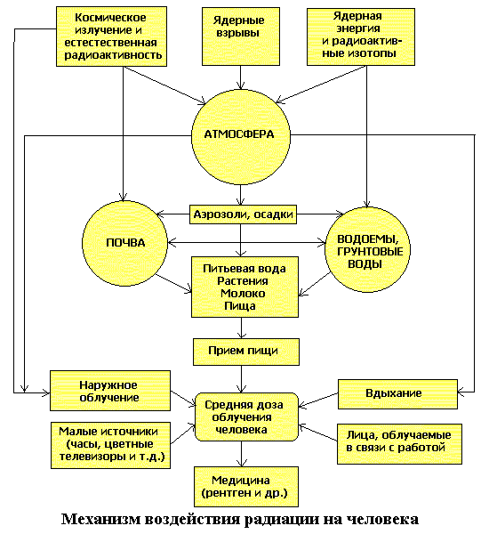
Таблица № 1. Значение предельно допустимых концентраций некоторых радиоактивных веществ и предельно допустимых доз облучения людей
Предельно допустимые концентрации радиоактивности
 | Предельно допустимые значения критериев
 | Йод-131 | Цезий-137 | Стронций-90 | Плутоний-239,240
В почве Ки/км | - | 1 | 0,3 | 0,1
В воде Ки/л | 1· 10⁻⁸ | 1,5 · 10⁻⁸ | 4,0 · 10⁻⁸ | 5,2 · 10⁻⁹
В воздухе Ки/л | 1,5 · 10⁻¹³ | 4,9 · 10⁻¹⁴ | 4,0 · 10⁻¹⁴ | 3,0 · 10⁻¹⁷

Предельно допустимые дозы облучения людей
Персонал радиационно-опасных объектов | 20 мЗв (2 бэр) в год в среднем за любые 5 лет, но не более 50 мЗв (5 бэр) в год.
Население | 1 мЗв (0,1 бэр) в год в среднем за любые 5 лет, но не более 5 мЗв (0,5бэр) в год
Лица, привлекаемые к ликвидации последствий аварии | 200 мЗв (20 бэр) за время работы

Таблица № 2. Выбросы радиоактивных веществ, представляющие угрозу для населения
Год, место | Причина | Активность, МКи | Последствия
1957,Южный Урал | Взрыв хранилища  с высокоактивными отходами | 20,0 | Загрязнено 235 тыс. км. кв. территории
1957,Англия,  Уиндскейл | Сгорание графита во время отжига и повреждения твэлов | 0,03 | РА облако распро-странилось на север до Норвегии и на запад до Вены
1945-1989 | Произведено 1820 ядерных взрывов; из них 483 в атмосфере | 40,0 по  и | Загрязнение атмосферы и по следу облака
1964 | Авария спутника с ЯЭУ | - | 70% активности выпало в Южном полушарии
1966,Испания | Разброс ядерного топлива двух водородных бомб | - | Точные сведения отсутствуют
1979,США | Срыв предохранительной мембраны первого контура тепло-носителя | 0,043 | Выброс 22,7 тыс. тонн загрязненной воды, 10% РА веществ выпало в атмосферу
1986, СССР,  Чернобыль | Взрыв и пожар четвертого блока | 50 | Несоизмеримы со всеми предыдущими

Приложение 2
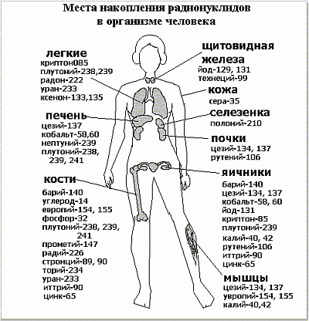

Приложение 3
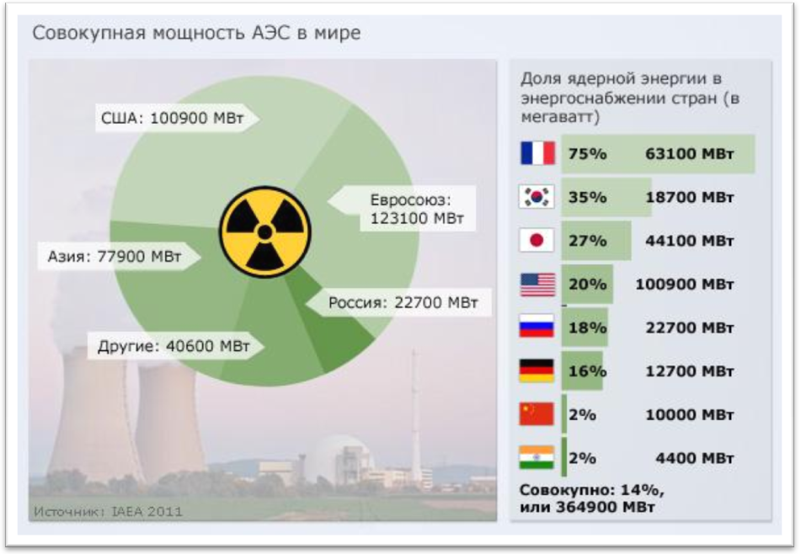
Приложение 4
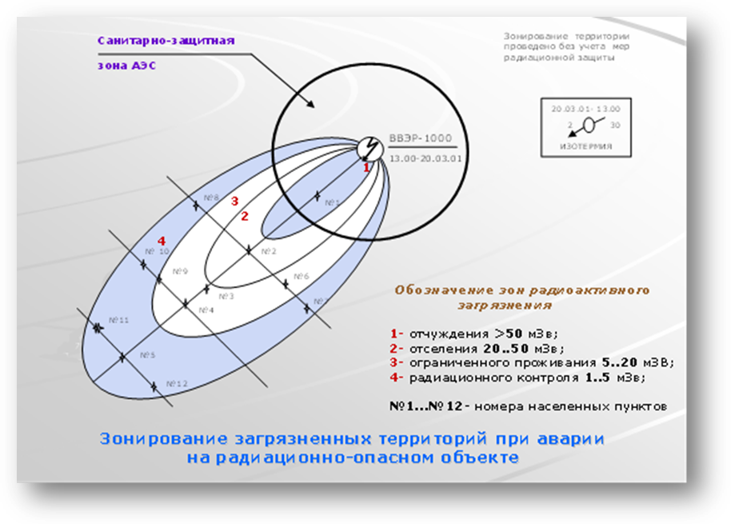
Приложение 5
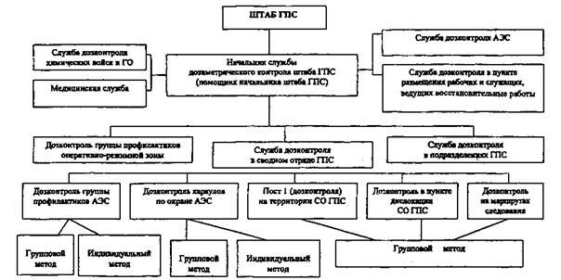

Приложение 6
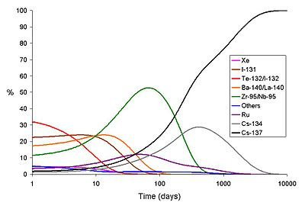

Содержание:
Введение
Глава первая: «Общая характеристика радиационных аварий»
§1. Классификация радиационных аварий

§2 Мероприятия по ограничению облучения населения и его защите в условиях радиационной аварии
§3Статистика аварий
Глава вторая: Специфика мероприятий по защите населения и территорий в условиях радиационной аварии.
§1. Приборы радиационной разведки и дозиметрического контроля

§2 Мероприятия по ограничению облучения населения и его защите в условиях радиационной аварии

§3 Алгоритм действий при поступлении сообщения о радиационной опасности

Заключение

Приложения

Содержание

Список использованной литературы

Список использованной литературы:
- Азаров В.Н., Грачев В.А., Спиридонов В.П., Теличенко В.И и др.; под общ. ред. В.В. Гутенева. Безопасность жизнедеятельности: Учебник для вузов. - М.-Волгоград: ПринТерра, 2009
- Арустамов Э.А. Безопасность жизнедеятельности: учебник для вузов. – М.: “Дашков и К0”, 2004
- Белов С.В., Ильницкая А.В., Козьяков А.Ф. и др.; под ред. Белова СВ. Безопасность жизнедеятельности: Учебник для вузов. - 8-е изд., стереотип. - М.: Высш. шк., 2008
- Исаков В.И., Гутенев В.В., Денисов В.В., Спиридонов В.П., и д.р.; под. ред. В.В. Денисова. Безопасность жизнедеятельности. Защита населения и территорий при чрезвычайных ситуациях. Учебное пособие. - М-Ростов н/Д: Издательский центр «МарТ», 2007
- Спиридонов В.П., Гутенев В.В., и др.; под. ред. В.В. Денисова. Экология. Учебное пособие. - М-Ростов н/Д: Издательский центр «МарТ», 2009
- Основы защиты населения и территории в чрезвычайных ситуациях / Под ред. В.В. Тарасова – М.:МГУ, 2002
- Ушаков К.З. и др.; под ред. Ушакова К.З. Безопасность жизнедеятельности: Учебник для вузов.- 2-е изд., стер. - М.: Изд-во Моск. гос. горн, ун-та, 2005.
- Удовенко А.Г., Марков С.Б. Средства контроля и защита в чрезвычайных ситуациях. – СПб.: СПбГИЭА, 1999
- Цаубулин В.А. Безопасность в чрезвычайных ситуациях. – СПб.: Изд-во «Нестор», 1999
- Фролов М.П. / Основы безопасности жизнедеятельности/ М.П. Фролов, Е.Н. Литвинов и др. – М.: 2003

